**新 书 推 荐**

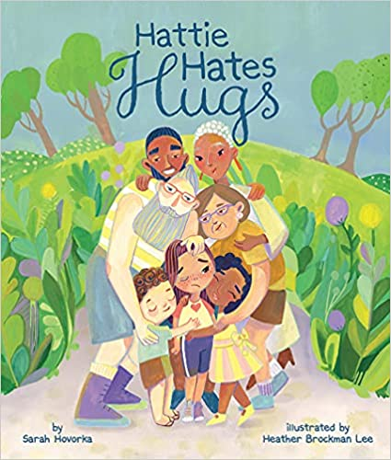**中文书名：《海蒂不喜欢拥抱》**

**英文书名：HATTIE HATES HUGS**

**作 者：Sarah Hovorka and Heather Brockman Lee**

**出 版 社：Beaming Books**

**代理公司：DeFiore/ANA/Emily Xu**

**页 数：40页**

**出版时间：2022年4月**

**代理地区：中国大陆、台湾**

**审读资料：电子稿**

**类 型：儿童绘本**

**内容简介：**

海蒂很爱她的家人，但她讨厌拥抱！

在一次家庭聚会上，海蒂想和杰克叔叔和西莉亚阿姨一起玩投掷马蹄铁，但她那些吵闹的亲戚们总是一见到她就想给她一个拥抱。当海蒂被抱着时，她的胃不舒服地蠕动着，但不管她怎么试图藏起来或是端着手臂都行不通。曾祖母是唯一了解海蒂感受的亲戚。在曾祖母的帮助下，海蒂学会了使用简单但清晰的肢体语言，并通过一些话语来强调自己个人空间的界限，维护她是否同意身体接触的权利。她最终甚至赢了一场马蹄铁比赛！

这本图画书将教会喜欢拥抱者和不喜欢拥抱者尊重个人空间界限的重要性，也提供了如何自信地为自己辩护的例子。

**作者简介：**

**莎拉·霍夫尔卡（Sarah Hovorka）**是儿童书籍作家插画家协会、以及加利福尼亚作家俱乐部的成员，她目前正在攻读创意写作专业证书。莎拉和她的三个儿子和丈夫住在加利福尼亚。

**希瑟·布罗克曼·李（Heather Brockman Lee）**拥有美术学学士学位，曾在玻璃画、纺织设计和画廊等多个行业工作过，之后全职专注于她故事插画的初恋。她住在科罗拉多州。

**内文插图：**

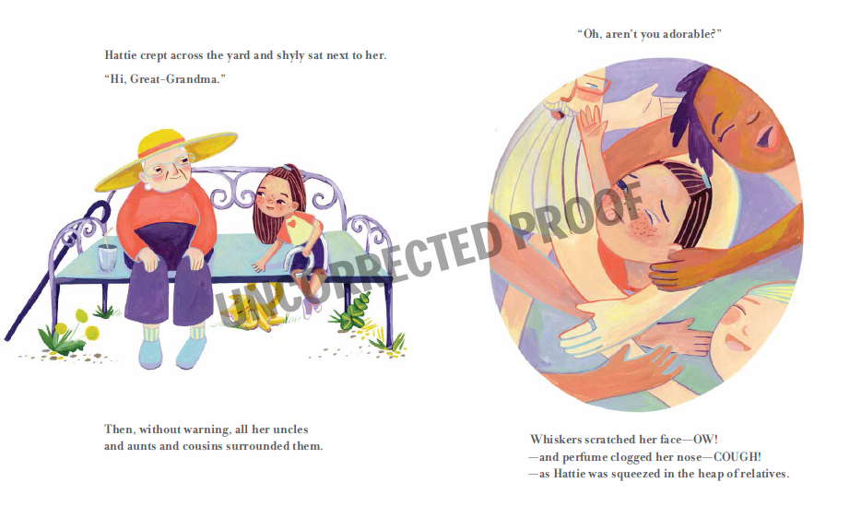

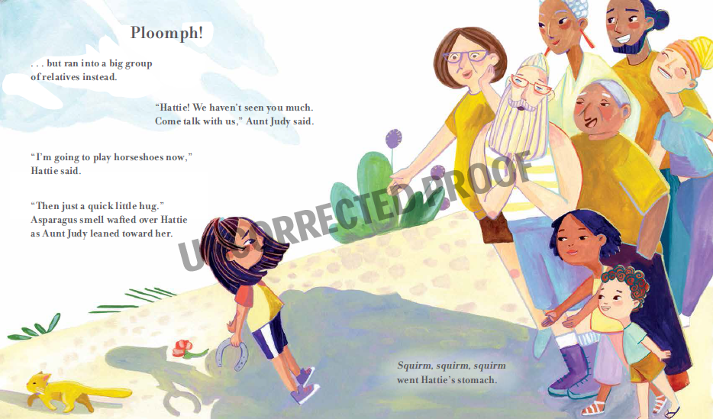

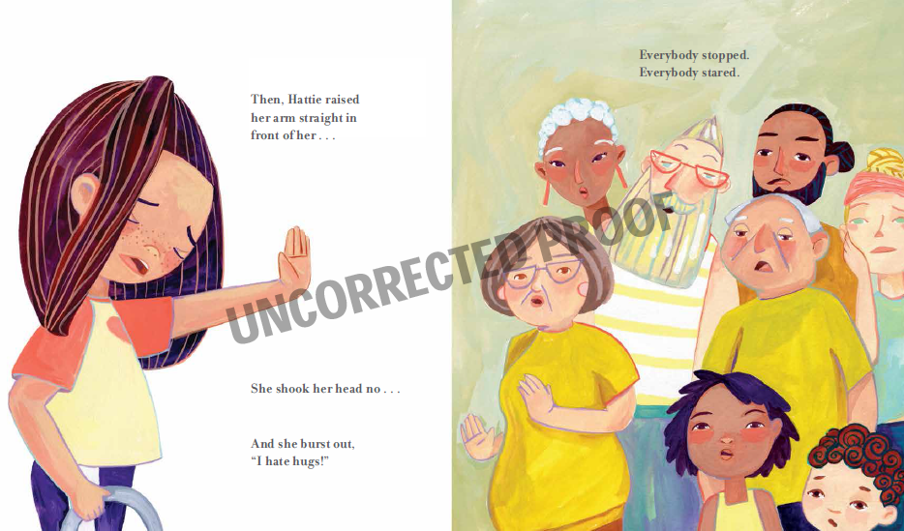

**谢谢您的阅读！**

**请将回馈信息发送至：徐书凝（Emily Xu）**

安德鲁﹒纳伯格联合国际有限公司北京代表处

北京市海淀区中关村大街甲59号中国人民大学文化大厦1705室, 邮编：100872  
电话：010-82504026

传真：010-82504200

Email: Emily@nurnberg.com.cn

网址：www.nurnberg.com.cn

微博：<http://weibo.com/nurnberg>

豆瓣小站：<http://site.douban.com/110577/>

微信订阅号：ANABJ2002